

Universidade do Minho
Escola de Engenharia

Mestrado em Engenharia de
Telecomunicações e Informática
Escola de Engenharia

Relatório do TP2
Cibersegurança
Modelos Formais de Controlo de Acesso: Lattice e Bell-LaPadula

Grupo 3 constituído por:
Luís Pedro Cerqueira Baptista, PG61434
Bernardo Gualdino Salgado, PG59972

2025/2026

Índice
1. Introdução 5
2. Desenvolvimento 5
2.1 Construção da Lattice 5
2.2 Relação de Dominação 6
2.3 Representação 6
2.3.1 ACL (ACCESS CONTROL LIST) 6
2. Análise de "Cheating" (BLP) 8
2.1 Propriedades Fundamentais do Modelo Bell-LaPadula 8
2.2 Cenário: Pode um Estudante ler um documento criado por um Professor? 8
2.3 Cenário: Pode um Professor escrever num ficheiro acessível apenas pelo Estudante? 9
2.4 Conclusão Final: O sistema impede "batota"? 9
3. Proposta de Implementação em Infraestrutura Moderna 10
3.1. Prova de Conceito (PoC): Simulação do BLP em Ambiente Windows NTFS 10
3.1.1. Criação de Sujeitos e Objetos 10
3.1.2 Configuração Estrita de Permissões 11
3.2. Resultados dos Testes de Validação 13
3.2.1 Teste 1: Validação do Acesso Base (Mesmo Nível) 13
3.2.2 Teste 2: A Propriedade *-Property ("No Write Down") 14
3.2.3 Teste 3: Prevenção de "Cheating" ("No Read Up") 14
3.2.4 Teste 4: Isolamento Restrito (Ausência de Acesso) 15
4. Conclusão 16

Índice de Figuras
Figura 1 - Diagrama Hierárquico 6
Figura 2 - Estrutura de pastas classificadas (Objetos). 11
Figura 3 - Contas de utilizador criadas (Sujeitos). 11
Figura 4 - Permissões aplicadas à pasta 1_Publico. 11
Figura 5 - Aplicação da -Property (Blind Write) para o Estudante na pasta 3_Condifencial_Ambas. 12
Figura 6 - Permissões aplicadas à pasta 2_Confidencial_AS. 12
Figura 7 - Figura A: Sucesso na edição de documentos no mesmo nível de segurança. 13
Figura 8 - Bloqueio do sistema operativo validando o No Write Down 14
Figura 9 - Acesso negado ao Estudante, validando o No Read Up. 15
Figura 10 - Isolamento completo do sujeito Público face aos níveis confidenciais 16

Índice de Tabelas
Tabela 1 -Lista de Controlo de Acesso Personalizada 7
Tabela 2 - Lista de Controlo de Acesso 7

SIGLAS
ACL – Access Control List (Lista de Controlo de Acesso)
AD RMS – Active Directory Rights Management Services
AS – Academic Services (Serviços Académicos)
BLP – Bell-LaPadula
C – Confidential (Confidencial)
MAC – Mandatory Access Control (Controlo de Acesso Obrigatório)
MLS – Multi-Level Security
P – Public (Público)
PoC – Proof of Concept (Prova de Conceito)
SC – Strictly Confidential (Estritamente Confidencial)
ScS – Scientific Services (Serviços Científicos)
TIC – Tecnologias de Informação e Comunicação

1. Introdução
O presente relatório surge no âmbito da disciplina de Cibersegurança e foca-se na exploração e aplicação de Modelos Formais de Controlo de Acesso, em particular os modelos baseados em reticulados (Lattice-based access control models) e o formalismo de segurança do modelo de Bell-LaPadula (BLP). O modelo BLP é fundamental na implementação de sistemas de elevada segurança, orientando-se para a preservação rigorosa da confidencialidade da informação.
1.2 Tarefas e Desafios Apresentados
O objetivo principal deste trabalho consiste em modelar o controlo de acessos num ambiente universitário. Para tal, foram definidos três níveis de segurança hierárquicos: Público (P), Confidencial (C) e Estritamente Confidencial (SC); bem como dois compartimentos não hierárquicos: Serviços Académicos (AS) e Serviços Científicos (ScS). Através deste cenário, procura-se desenhar a topologia geométrica do reticulado, avaliar a possibilidade de "cheating" (batota) entre alunos e professores sob as regras estritas do modelo BLP, e, por fim, propor e testar um processo pragmático de implementação desta arquitetura numa infraestrutura TIC comum.

2. Desenvolvimento
No desenvolvimento deste trabalho prático, foi desenhado um reticulado (Lattice) de segurança com o propósito de mapear e restringir rigidamente o fluxo de informação entre os diversos atores do contexto académico. Um modelo em reticulado define um limite superior e um limite inferior para as combinações de níveis de sensibilidade e categorias, garantindo que o fluxo de dados se processa de forma unidirecional para níveis de classificação mais elevados. Esta secção detalha a formulação matemática dos níveis e categorias, a relação de dominação que rege o acesso aos recursos, e a formalização destas restrições através de Listas de Controlo de Acesso (ACL).

2.1 Construção da Lattice
No modelo BLP, uma etiqueta de segurança é um par $\left(L , C\right)$ onde:
- $L$ é o nível de segurança (security level): $P<C<SC$
- $C$ é um conjunto de categorias (compartments): $\left\{AS , ScS\right\}$
Todas as etiquetas possíveis resultantes da combinação são:
- (P{}) — Public, sem categorias
- $\left(P,\{AS\}\right)$ — Public, Academic Services
- $\left(P,\{ScS\}\right)$ — Public, Scientific Services
- $\left(P,\{AS,ScS\}\right)$ — Public, ambas as categorias
- (C{}) — Confidential, sem categorias
- $\left(C,\{AS\}\right)$ — Confidential, Academic Services ← Estudante
- $\left(C,\{ScS\}\right)$ — Confidential, Scientific Services
- $\left(C,\{AS,ScS\}\right)$ — Confidential, ambas ← Professor
- (SC{}) — Strictly Confidential, sem categorias
- $\left(SC,\{AS\}\right)$ — Strictly Confidential, Academic Services
- $\left(SC,\{ScS\}\right)$ — Strictly Confidential, Scientific Services
- $\left(SC,\{AS,ScS\}\right)$ — Strictly Confidential, ambas

2.2 Relação de Dominação
A etiqueta $\left(L_{1} , C_{1}\right)$ domina $\left(L_{2} , C_{2}\right)$, denotado $\left(L_{1},C_{1})≥(L_{2},C_{2}\right)$, se e somente se:​​
$$L_{1}≥L_{2}\text{AND}C_{1}⊇C_{2}$$

2.3 Representação
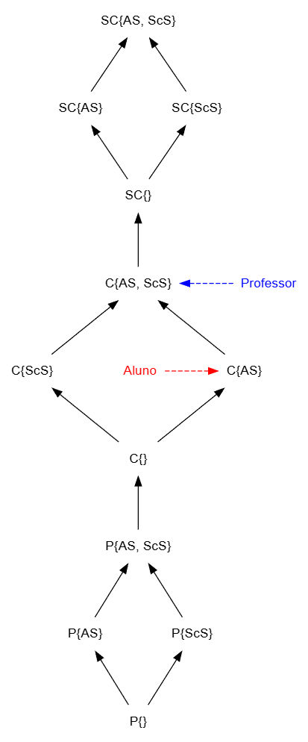
Figura 1 - Diagrama Hierárquico

Relações de dominação chave:
- $\left(C,\{AS,ScS\})≥(C,\{AS\}\right)$ — Professor domina Estudante
- $\left(C,\{AS\})≱(C,\{AS,ScS\}\right)$ — Estudante NÃO domina Professor
- $\left(C,\{AS\})≱(C,\{ScS\}\right)$ — Incomparáveis (categorias disjuntas)

2.3.1 ACL (ACCESS CONTROL LIST)
Uma Lista de Controlo de Acesso (ACL) é uma matriz de implementação que define as permissões ou autorizações que cada Sujeito (utilizador ou processo) detém sobre determinado Objeto (ficheiro, diretório, etc.). Num modelo convencional (Discretionary Access Control), as ACLs são geridas à discrição do administrador ou proprietário. Contudo, ao aplicar um modelo Mandatory Access Control (MAC) como o Bell-LaPadula, as ACLs não são opcionais; elas são o resultado matemático estrito e incontornável gerado pelas propriedades fundamentais do modelo (Simple Security e *-Property) impostas pelo Reference Monitor do sistema. Nas tabelas seguintes, demonstramos as permissões de acesso calculadas (Read-Only [RO], Write-Only [WO], Read/Write [RW] ou Ausência de Acesso [-]) resultantes do cruzamento exato das classificações dos diferentes atores do nosso sistema universitário face aos níveis de confidencialidade dos documentos.

Objetos  Sujeitos | Pauta Final | Horário das  Aulas | Regulamento da Universidade | Rascunho de Exame
Professor | R,W* | R,W | R,W* | R,W
Estudante | R | R | R | -
Público | - | R | R | -
Tabela 1 -Lista de Controlo de Acesso Personalizada

Tabela 2 - Lista de Controlo de Acesso
Sujeitos/Objetos | P{} | P{AS} | P{ScS} | P{AS,ScS} | C{} | C{AS} | C{ScS} | C{AS,ScS} | SC{} | SC{AS} | SC{ScS} | SC{AS, ScS}
P{} | RW | - | - | - | - | - | - | - | - | - | - | -
P{AS} | RO | RW | - | WO |  | WO | - | WO | - | WO | - | WO
P{ScS} | RO | - | RW | WO | - | - | WO | WO | - | - | WO | WO
P{AS,ScS} | RO | RO | RO | RW | - | - | - | WO | - | - | - | WO
C{} | RO | - | - | - | RW | - | - | - | - | - | - | -
C{AS} | RO | RO | - | - | RO | RW | - | WO | - | WO | - | WO
C{ScS} | RO | - | RO | - | RO | - | RW | WO | - | - | WO | WO
C{AS,ScS} | RO | RO | RO | RO | RO | RO | RO | RW | - | - | - | WO
SC{} | RO | - | - | - | RO | - | - | - | RW | - | - | -
SC{AS} | RO | - | - | - | RO | RO | - | - | RO | RW | - | WO
SC{ScS} | RO | - | RO | - | RO | - | RO | - | RO | - | RW | WO
SC{AS, ScS} | RO | RO | RO | RO | RO | RO | RO | RO | RO | RO | RO | RW

2. Análise de "Cheating" (BLP)

2.1 Propriedades Fundamentais do Modelo Bell-LaPadula
O modelo BLP impõe duas regras para controlar o fluxo de informação:​
- Simple Security Property (No Read Up):
Um sujeito $S$ pode ler um objeto $O$ se e somente se:
$$L(S)≥L(O)$$
Ou seja, a etiqueta do sujeito domina a etiqueta do objeto.
- *-Property (No Write Down):
Um sujeito $S$ pode escrever num objeto $O$ se e somente se:
$$L(O)≥L(S)$$
Ou seja, a etiqueta do objeto domina a etiqueta do sujeito.

2.2 Cenário: Pode um Estudante ler um documento criado por um Professor?
Dados:
- Estudante: $\left(C,\{AS\}\right)$
- Professor: $\left(C,\{AS,ScS\}\right)$
- Documento criado pelo Professor (assumindo a mesma etiqueta do criador): $\left(C,\{AS,ScS\}\right)$
Análise formal:
Para o Estudante ler o documento, aplicamos a Simple Security Property:
$$L(\text{Estudante})≥L(\text{Documento})? \\ (C,\{AS\})≥(C,\{AS,ScS\})?$$
Verificação da dominação:
- Níveis: $C≥C$
- Categorias: $\left\{AS\}⊇\{AS,ScS\right\}$ ? NÃO
Conclusão: $\left(C,\{AS\})≱(C,\{AS,ScS\}\right)$, logo o acesso É NEGADO.
Resposta: NÃO, o estudante não pode ler o documento do professor.

2.3 Cenário: Pode um Professor escrever num ficheiro acessível apenas pelo Estudante?
Dados:
- Professor: $\left(C,\{AS,ScS\}\right)$
- Ficheiro do Estudante: $\left(C,\{AS\}\right)$
Análise formal:
Para o Professor escrever no ficheiro, aplicamos a *-Property:
$$L(\text{Ficheiro})≥L(\text{Professor})? \\ (C,\{AS\})≥(C,\{AS,ScS\})?$$
Verificação:
- Níveis: $C≥C$
- Categorias: $\left\{AS\}⊇\{AS,ScS\right\}$ ? NÃO
Conclusão: O acesso É NEGADO.
Resposta: NÃO, o professor não pode escrever no ficheiro do estudante (devido à *-Property).

2.4 Conclusão Final: O sistema impede "batota"?
SIM, o modelo BLP com estas etiquetas impede eficazmente a "batota":
- Fluxo Professor → Estudante bloqueado:
  - O Estudante não pode ler documentos do Professor (bloqueado por Simple Security)
  - O Professor não pode escrever em ficheiros do Estudante (bloqueado por *-Property)
- Garantia de confidencialidade: O facto de o Professor ter acesso a $\left\{AS , ScS\right\}$ e o Estudante apenas a $\left\{AS\right\}$ cria uma barreira de compartimentação (need-to-know principle).​​
- Limitação: Esta proteção funciona apenas para canais diretos (overt channels). Canais encobertos (covert channels) não são prevenidos pelo BLP.​

3. Proposta de Implementação em Infraestrutura Moderna
O modelo Bell-LaPadula pode ser operacionalizado em infraestruturas TIC modernas através de sistemas de Mandatory Access Control (MAC) baseados em etiquetas (label-based). Em ambientes Linux, o SELinux (Security-Enhanced Linux) implementa um mecanismo de Type Enforcement combinado com etiquetas de confidencialidade, permitindo a definição de políticas Multi-Level Security (MLS) onde cada processo e ficheiro recebe uma etiqueta L:C e o Reference Monitor do kernel valida todas as operações contra as propriedades Simple Security e *-Property.
Em ecossistemas Microsoft, o Active Directory Rights Management Services (AD RMS) integrado com Azure Information Protection oferece etiquetas de sensibilidade baseadas em atributos (claims-based), onde documentos criados por docentes podem ser automaticamente classificados com etiquetas superiores (ex: "Confidential - Faculty Only") e o sistema impede que estudantes com clearance inferior ("Confidential - Student") acedam ou modifiquem esses recursos, aplicando políticas de dominância verificadas em runtime.

3.1. Prova de Conceito (PoC): Simulação do BLP em Ambiente Windows NTFS
Apesar de o sistema operativo Windows utilizar nativamente um modelo de Discretionary Access Control (DAC) baseado em Access Control Lists (ACLs), é possível simular as propriedades estritas do MAC e do modelo Bell-LaPadula manipulando as permissões NTFS avançadas (desativando a herança e aplicando as regras explicitamente conforme a nossa Tabela 2).
Para comprovar a eficácia prática do modelo desenhado, implementámos uma infraestrutura local de testes com a seguinte configuração.

3.1.1. Criação de Sujeitos e Objetos
Foram criados três utilizadores locais representando os níveis de acesso (Público, Estudante e Professor) e três diretorias correspondentes aos níveis de classificação da informação.
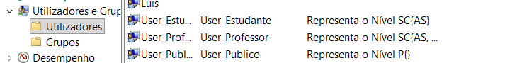
Figura 3 - Contas de utilizador criadas (Sujeitos).

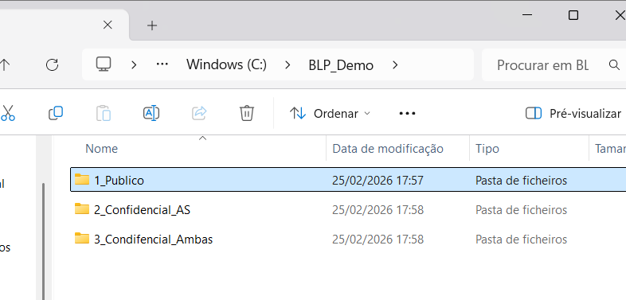
Figura 2 - Estrutura de pastas classificadas (Objetos).

3.1.2 Configuração Estrita de Permissões
As permissões de cada pasta foram ajustadas para refletir a Matriz de Controlo de Acessos (Tabela 2). Destaca-se a configuração do "Blind Write" (Escrita Cega) na pasta do Professor, onde o Estudante apenas obteve permissão de "Escrever", sendo-lhe retirada a capacidade de leitura.
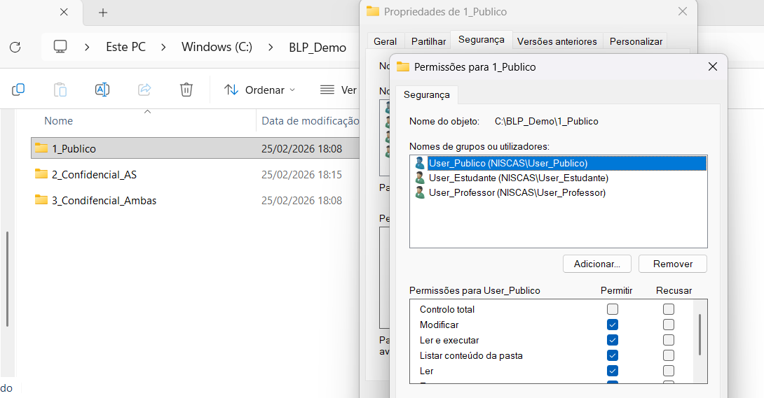
Figura 4 - Permissões aplicadas à pasta 1_Publico.

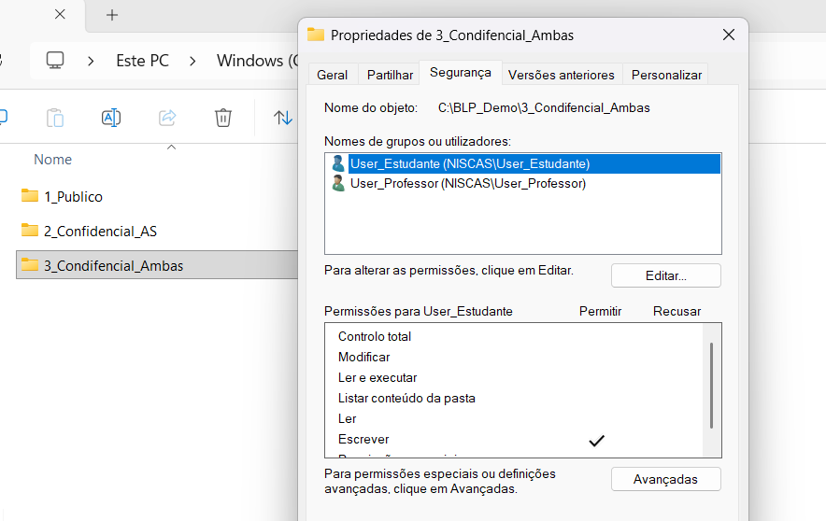
Figura 5 - Aplicação da -Property (Blind Write) para o Estudante na pasta 3_Condifencial_Ambas.

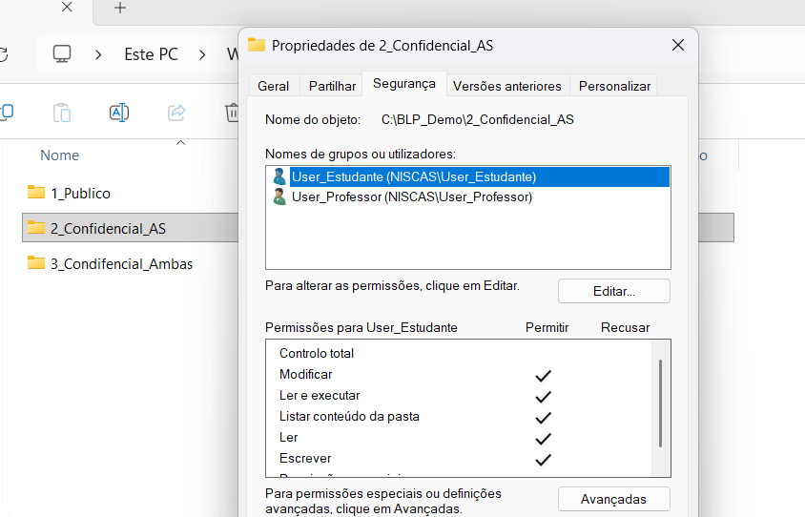
Figura 6 - Permissões aplicadas à pasta 2_Confidencial_AS.

3.2. Resultados dos Testes de Validação
O sistema foi testado na prática, obtendo-se os seguintes resultados que validam o modelo formal de Bell-LaPadula:

3.2.1 Teste 1: Validação do Acesso Base (Mesmo Nível)
- Ação: O Estudante e o Público acedem e modificam ficheiros nas suas respetivas diretorias de origem (Nível de sujeito = Nível de objeto).
- Resultado: O Windows permitiu a abertura, edição e gravação com sucesso, validando a permissão Read/Write (RW) estipulada na matriz.
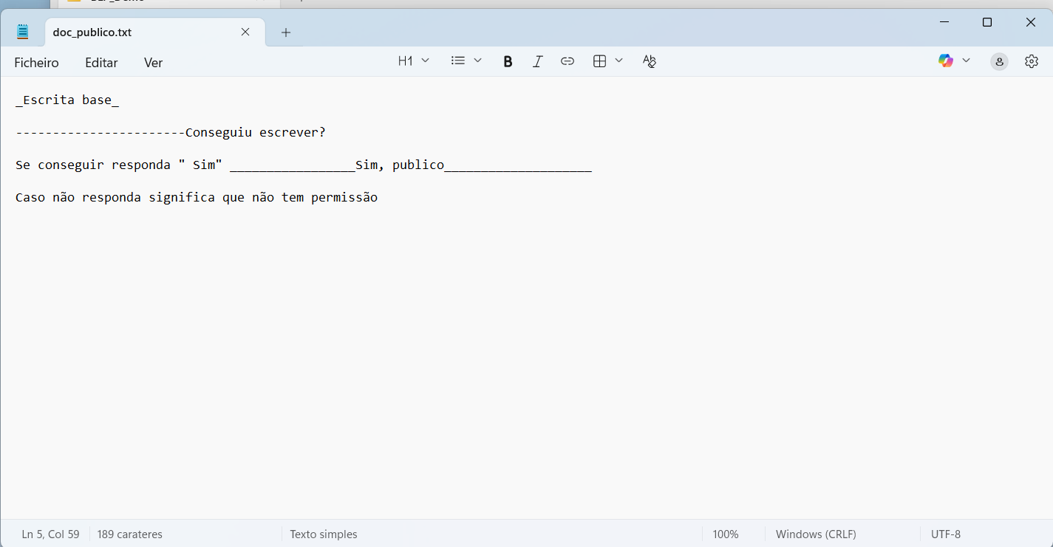
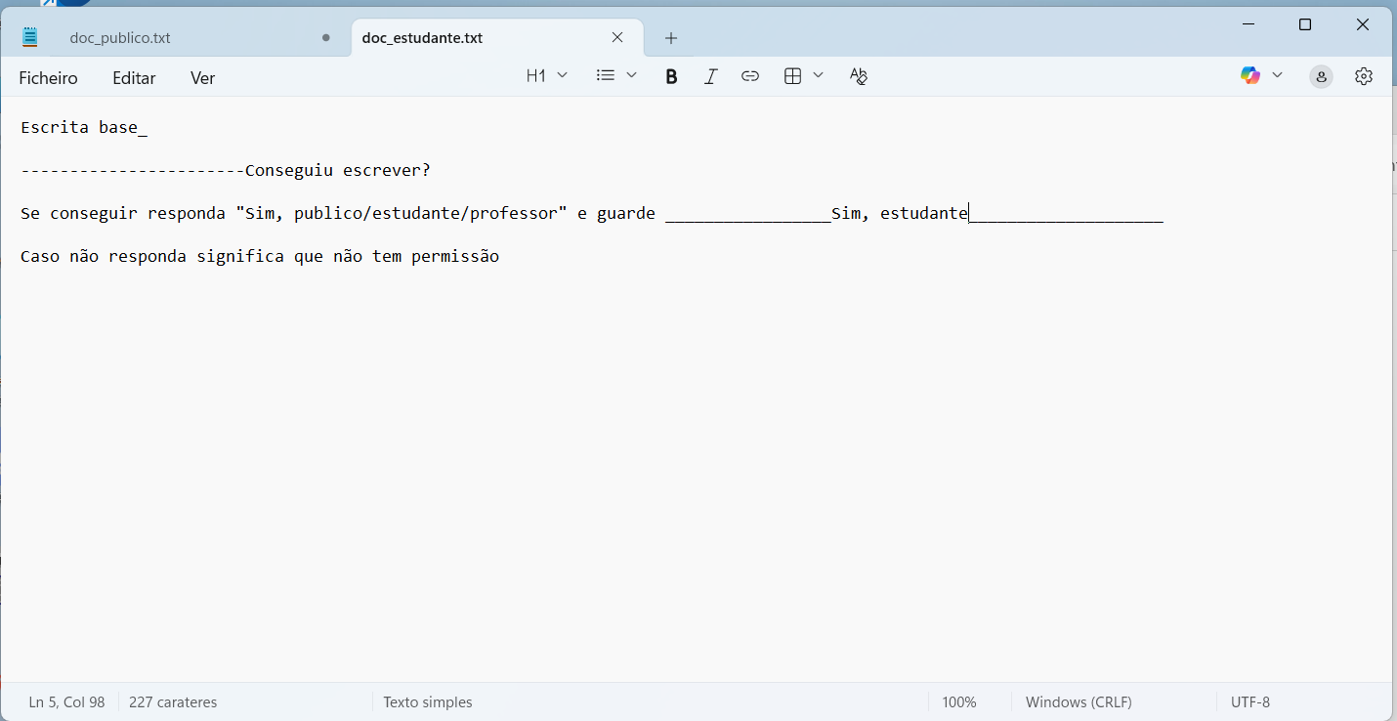
Figura 7 - Figura A: Sucesso na edição de documentos no mesmo nível de segurança.

3.2.2 Teste 2: A Propriedade *-Property ("No Write Down")
- Ação: O Estudante e o Professor tentaram alterar e guardar o ficheiro doc_publico.txt localizado na diretoria 1_Publico.
- Resultado: O sistema bloqueou a gravação emitindo um erro de permissão ou solicitando o "Guardar Como" para outra diretoria.
- Conclusão: A gravação falha pois o sujeito domina o objeto. A *-Property foi validada, garantindo que dados confidenciais (académicos) não contaminam o nível público por utilizadores de nível superior.
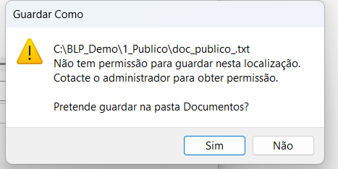
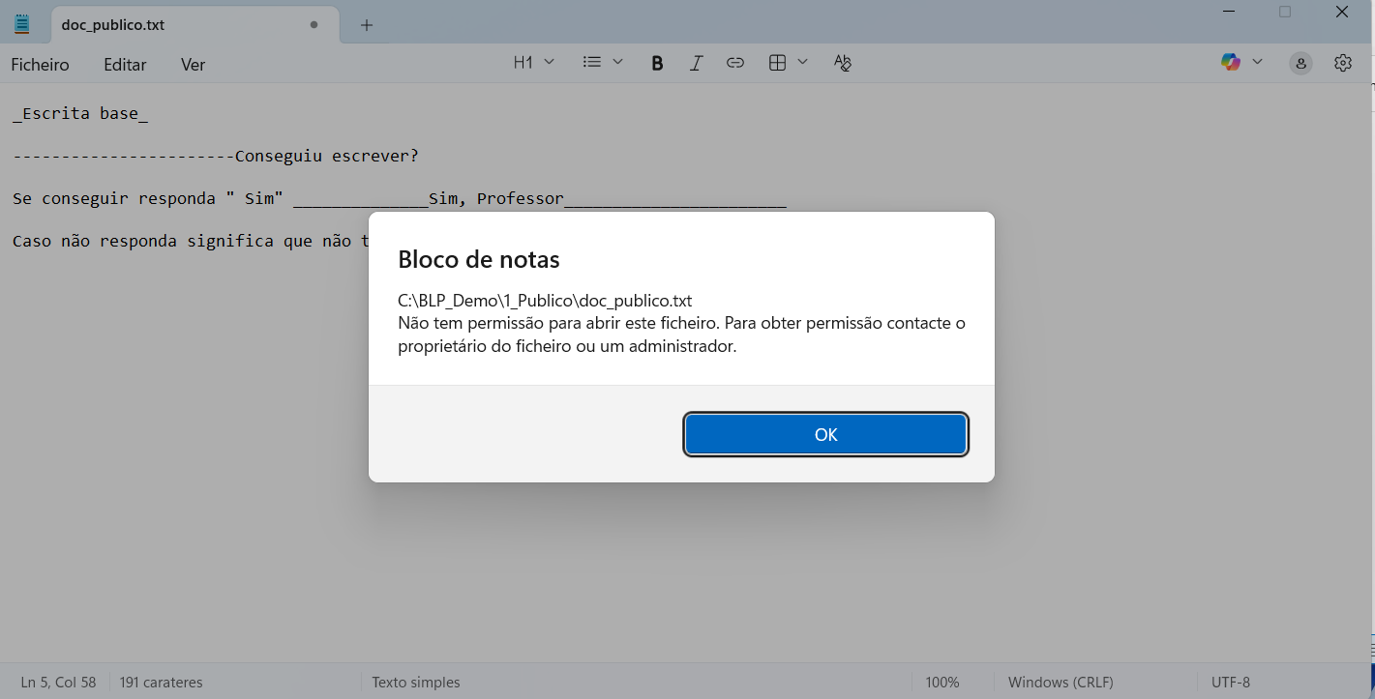
Figura 8 - Bloqueio do sistema operativo validando o No Write Down

3.2.3 Teste 3: Prevenção de "Cheating" ("No Read Up")
- Ação: O Estudante tentou aceder à diretoria 3_Condifencial_Ambas (pertencente ao Professor) para ler o conteúdo.
- Resultado: O Windows impediu o acesso, lançando o erro "Não tem permissão para aceder a esta pasta".
- Conclusão: O Cheating foi prevenido. O Estudante C{AS} não domina a categoria {ScS} , falhando a Simple Security Property. O acesso de leitura foi corretamente negado.
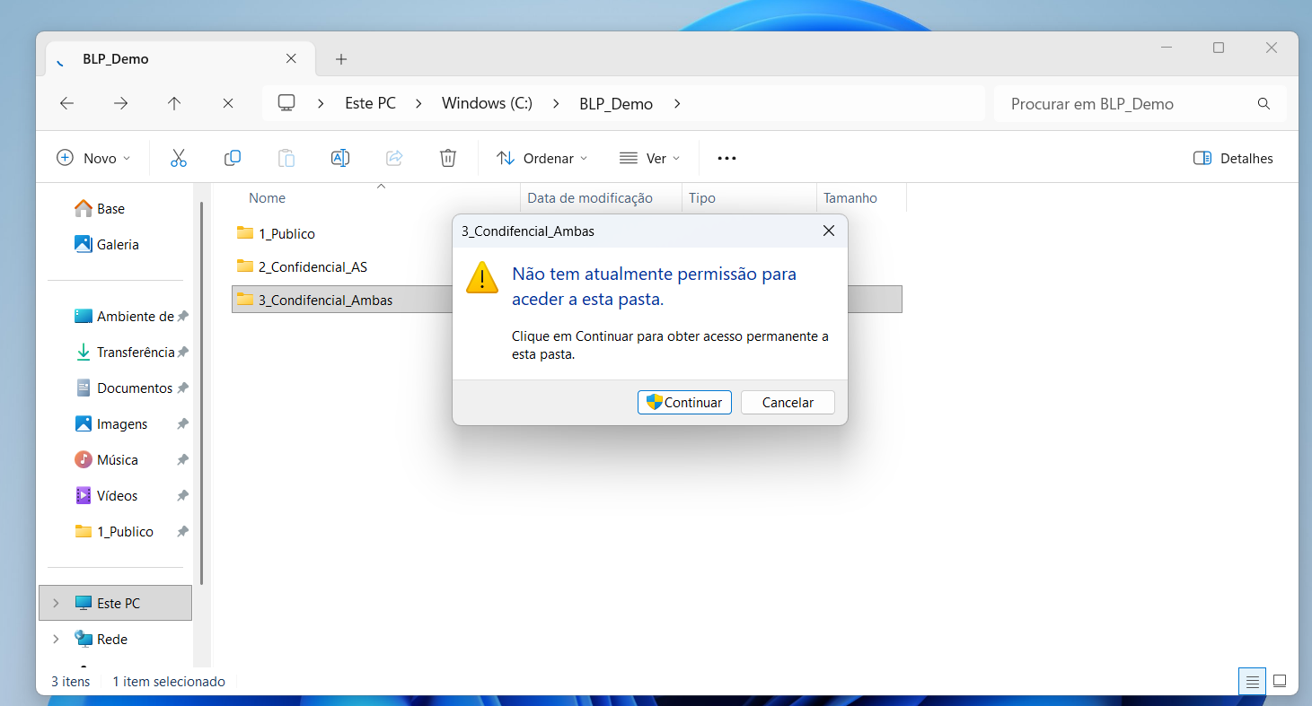
Figura 9 - Acesso negado ao Estudante, validando o No Read Up.

3.2.4 Teste 4: Isolamento Restrito (Ausência de Acesso)
- Ação: Com a conta User_Publico, tentou-se aceder às diretorias Confidenciais.
- Resultado: O Windows bloqueou totalmente a iteração.
- Conclusão: Valida a abordagem pragmática da Tabela 2, impedindo que sujeitos sem qualquer categoria (P{}) injetem dados (Blind Write indesejado) em compartimentos classificados superiores.
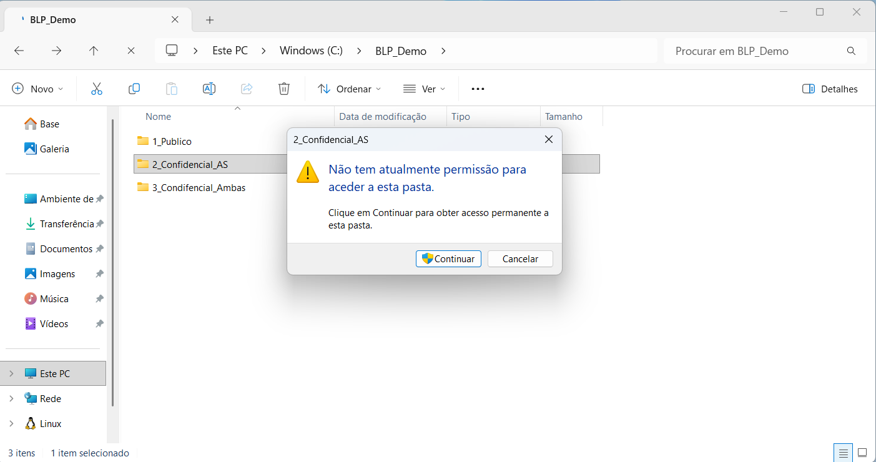
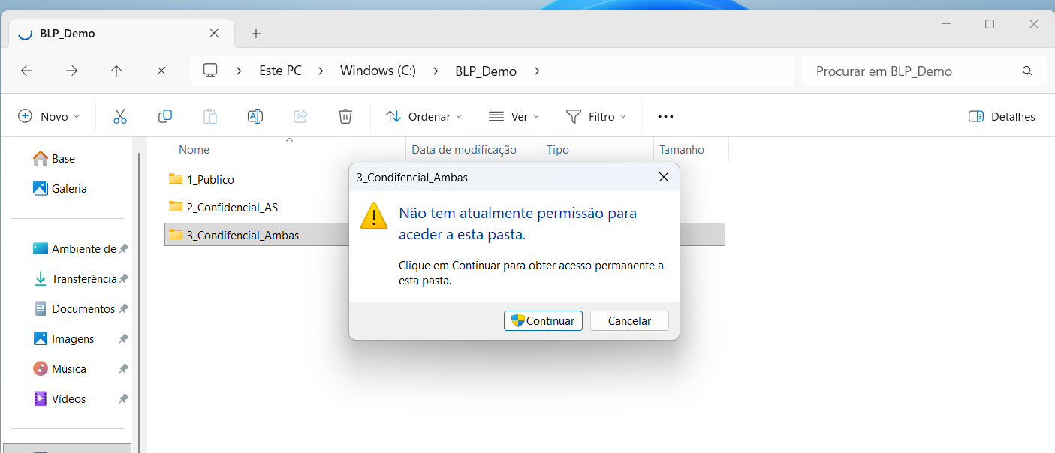
Figura 10 - Isolamento completo do sujeito Público face aos níveis confidenciais

4. Conclusão
Através da modelação matemática em reticulado (Lattice) e da construção rigorosa de uma Matriz de Controlo de Acessos (ACL), foi possível mapear um ambiente universitário segundo o formalismo de Bell-LaPadula. A prova de conceito em ambiente Windows NTFS demonstrou que as propriedades teóricas Simple Security e *-Property são exequíveis em infraestruturas reais.
O sistema provou prevenir fugas de informação (No Write Down), bloquear eficazmente cenários de cópia/batota (No Read Up) e aplicar o princípio do need-to-know através de categorias disjuntas (compartimentação), transformando as fórmulas matemáticas num controlo de acessos sistémico e seguro.

